НАЦИОНАЛЬНЫЙ ИССЛЕДОВАТЕЛЬСКИЙ УНИВЕРСИТЕТ
МОСКОВСКИЙ ЭНЕРГЕТИЧЕСКИЙ ИНСТИТУТ

Кафедра Релейной Защиты и Автоматизациия Энергосистем

Лабораторная работа №3
“ОПРЕДЕЛЕНИЕ НАСТРОЕЧНЫХ ПАРАМЕТРОВ РЕГУЛЯТОРОВ МЕТОДОМ РУЧНОГО ПОДБОРА”

Выполнил: | Жещинский А.И.
Группа: | Э – 13М – 19
Вариант: | №7
Проверил: | Благоразумов Д.О.

Москва 2019г.

- Цель работы
Определение показателей качества стационарной системы автоматического управления в установившихся и переходных режимах прямыми и косвенными методами.
- Исходные данные, задание.

Рис. 0. Структурная схема САУ частоты вращения турбины
Элементы САУ, моделируемые звеньями структурной схемы:
1. Генератор
2. Гидравлическая турбина / паровая турбина
3. Усилительно – исполнительный орган
4. Регулятор

Таблица 1. Предельные показатели качества по вариантам
№ Варианта | Время  регулирования,  с | Показатель  колебательности | Перерегулирование  ,% | Тип  регулятора
7 | 15 | 1,22 | 27 | ПИД, П

- Экспериментальная часть.
В ходе работы в схему САУ был внесен регулятор, призванный обеспечить контроль качества переходного процесса в установке.
Поведение САУ по умолчанию:
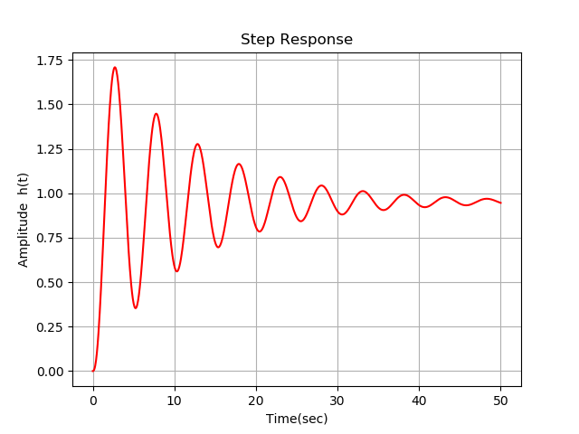
Рис.1 Переходная характеристика исходной САУ.
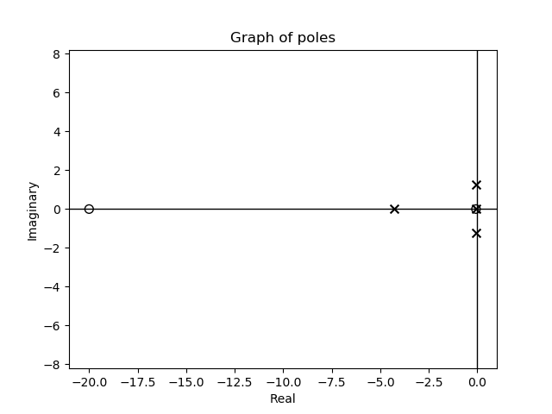
Рис.2 График полюсов исходной САУ.

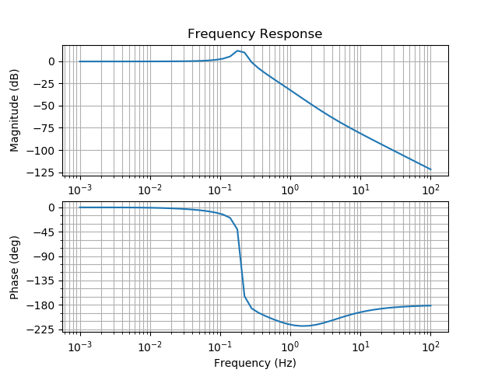
Рис.3 ЛАФЧХ исходной САУ.

Вывод консоли:
****************************************
STEP RESPONCE:

14 s^2 + 281 s + 20
------------------------------------------------
43.75 s^4 + 198.8 s^3 + 113.2 s^2 + 298.2 s + 21

********************
Перерегулирование составляет: 80.62 %
Полученная величина выше оптимальной области регулирования
********************
Величина: 1.708 и время достижения первого максимума: 2.702

********************
Степень затухания составляет: 0.153
********************
Время регулирования: 29.92 c
Полученная величина выше оптимальной области регулирования
********************
Колебательность составляет: 7 вершин или 84.727 %
Полученная величина колебаний выше оптимальной области регулирования
********************
Интеграл составил: 6.833

****************************************
POLES ANALYZE:

Полюса плоскости:
Полюс 1 : (-4.3034+0j)
Полюс 2 : (-0.0836+1.2406j)
Полюс 3 : (-0.0836-1.2406j)
Полюс 4 : (-0.0721+0j)
По критерию полюсов система устойчива

Время регулирования: 13.8618
Отлично
********************
Колебательность составляет: 1.5034
********************
Перерегулирование: 12.3742 %
Отлично
********************
Степень затухания: 0.984

****************************************
BODE FUNCTION:

Показатель колебательности M: 4.0356
Степень затухания выше оптимального регулировочного диапазона
Время регулирования: 7.1129
Отлично
********************
Запас по фазе: -6.6208
Запаса по фазе недостаточно
********************
Запас по амплитуде: 1.2916
Запас достаточен
8 из 10 коэффициентов массива показывают отклонение по показателям качества, последние 2 – по запасу амплитуды и фазы, соответственно. Значение “-1” показывает, что показатель выше нормы, “1” – что показатель ниже нормы.
[-1, -1, -1, 0, 0, 0, -1, 0, 1, 0]
Как видно, большинство показателей качества в неотрегулированной системе получились выше нормы, следовательно, необходима дополнительная регулировка ПП.

Следующим шагом поочередно в схему были внесены регуляторы пропорционального и ПИД действия. Показатели качества снимались по прямому методу оценки качества и сравнивались с критическими
В результате ручного подбора параметров получились следующие значения:
- Регулятор пропорционального действия при k = 0.1 удовлетворяет всем показателям качества, представленным в таблице 1. Стоит отметить, что параметры изменялись в строну увеличения при увеличении пропорционального коэффициента и хотя бы один из параметров выходил за предел оптимального регулирования между значениями 0.1 и 0.2.
Поведение САУ:
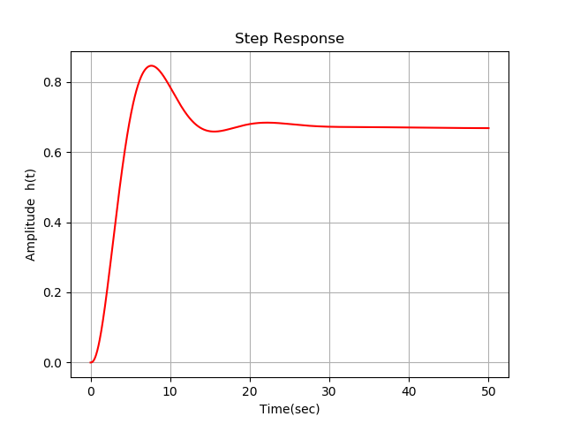
Рис.4 Переходная характеристика САУ с П – регулятором.
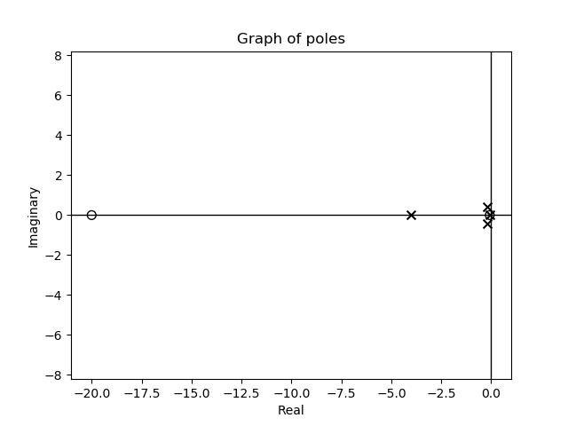
Рис.5 График полюсов САУ с П – регулятором.

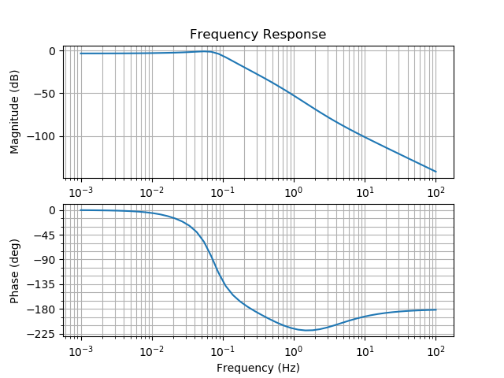
Рис.6 ЛАФЧХ САУ с П – регулятором.

Вывод консоли:
****************************************
STEP RESPONCE:

1.4 s^2 + 28.1 s + 2
-----------------------------------------------
43.75 s^4 + 198.8 s^3 + 100.7 s^2 + 45.35 s + 3

********************
Перерегулирование составляет: 26.6303%
Отлично
********************
Величина: 0.8459 и время достижения первого максимума: 7.6576
********************
Степень затухания составляет: 0.1917
********************
Время регулирования: 13.2632 c
Отлично
********************
Колебательность составляет: 1 вершин или 80.8215 %
Отлично
********************
Интеграл составил: 2.71689

****************************************
POLES ANALYZE:

Полюса плоскости:
Полюс 1 : (-4.0353+0j)
Полюс 2 : (-0.2150+0.41607j)
Полюс 3 : (-0.215-0.41j)
Полюс 4 : (-0.0774+0j)
По критерию полюсов система устойчива

Время регулирования: 12.9083
Отлично
********************
Колебательность составляет: 1.0938
********************
Перерегулирование: 5.6579 %
Полученная величина ниже оптимальной области регулирования
********************
Степень затухания: 0.9967
****************************************
BODE FUNCTION:

Показатель колебательности M: 1.317026930228272
Время регулирования: 23.0279079865289
Полученная величина выше оптимальной области регулирования
********************
Запас по фазе: 96.06156118253729
Запас достаточен
********************
Запас по амплитуде: 26.264475239941873
Запас достаточен

Список показателей качества:
[0, 0, 0, 0, 0, 1, 0, -1, 0, 0]
Как видно, в данной АСУ практически по всем методам оценки выполняется качественное регулирование переходных процессов. Запасы по амплитуде и фазе так же в профиците
- Регулятор ПИД при коэффициентах K_{П} = 1, K_{Д} = 2 и K_{И} = 1 удовлетворяет всем показателям качества, представленным в таблице 1. Стоит отметить, что при уменьшении K_{П} наблюдался выход САУ в состояние предельной устойчивость, при увеличении – режим затухающий, но выходящий за пределы норм регулирования. Уменьшение K_{Д} приводило к выходу из устойчивости системы, в то время как дальнейшее увеличение только уменьшало быстродействие системы. Уменьшение K_{И} приводило к выходу из устойчивости системы, увеличение, вкупе с K_{Д} позволяло увеличить быстродействие системы. При этом достичь запаса по амплитуде так и не удалось.

Поведение САУ:
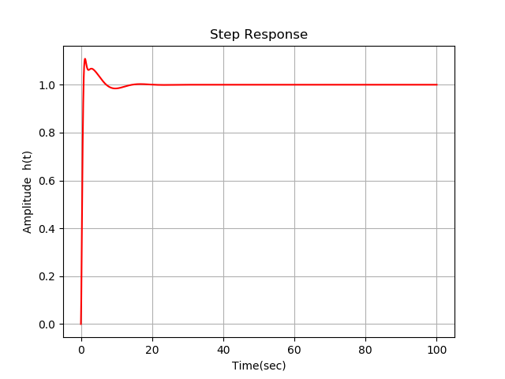
Рис.7 Переходная характеристика САУ с ПИД – регулятором.
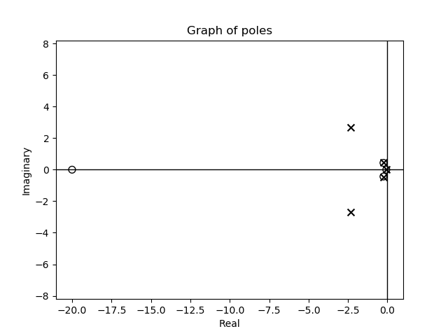
Рис.8 График полюсов САУ с ПИД – регулятором.

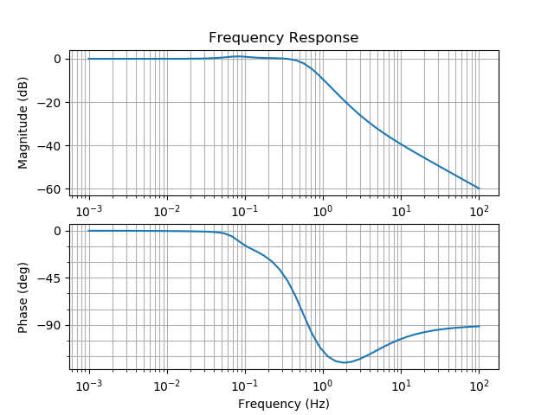
Рис.9 ЛАФЧХ САУ с ПИД – регулятором.

Вывод консоли:
****************************************
STEP RESPONCE:

56 s^4 + 1152 s^3 + 656 s^2 + 321 s + 20
--------------------------------------------------------
87.5 s^5 + 453.5 s^4 + 1350 s^3 + 690.5 s^2 + 323 s + 20

********************
Перерегулирование составляет: 10.8516%
Отлично
********************
Величина: 1.1085 и время достижения первого максимума: 1.1505
********************
Степень затухания составляет: 0.0954
********************
Время регулирования: 5.3525 c
Отлично
********************
Колебательность составляет: 1 вершин или 90.4509 %
Отлично
********************
Интеграл составил: 0.5459

****************************************
POLES ANALYZE:

Полюса плоскости:
Полюс 1 : (-2.3345+2.7022j)
Полюс 2 : (-2.3345-2.7022j)
Полюс 3 : (-0.2212+0.4498j)
Полюс 4 : (-0.2212-0.4498j)
Полюс 5 : (-0.0713+0j)
По критерию полюсов система устойчива

Время регулирования: 14.0232Отлично
********************
Колебательность составляет: 1.1137
********************
Перерегулирование: 5.9556 %
Полученная величина ниже оптимальной области регулирования
********************
Степень затухания: 0.9964
****************************************
BODE FUNCTION:

Показатель колебательности M: 1.13464
Время регулирования: 4.4459
Отлично
********************
Запас по фазе: 164.1404
Запас достаточен
Запаса по амплитуде недостаточно

Список показателей качества:
[0, 0, 0, 0, 0, 1, 0, 0, 0, 1]
Как видно, практически все показатели качества, за исключением запаса по амплитуде, находятся в пределах нормы регулирования.

- Вывод.
Отдельные заключения по влиянию коэффициентов регулятора на переходные режимы САУ сделаны в части выше. Здесь же стоит отметить, что регулировка с помощью ПИД – регулятора оказалась эффективнее за счет того, что его природа позволяет большую гибкость при настройке, хотя и сложнее в плане перебора значений. Пропорциональный регулятор не дал бы такого результата в САУ с более сложным переходным процессом и скорее всего оказался бы бесполезен.

Приложение. Код программы.

RegulateByHand.py

from src.Lab3.Analyzer import Regulator_analyzer
from src.Lab3.Regulator import Regulator_body
from src.Lab3.Scheme import Scheme_body

def regulator_customization():
"""
main function
:return:
"""

boop = True
actual_keys = []
k, Td, Tu = 1, 1, 1
Reg_type = "Prop"
regulator = Regulator_body()
regs_w = 0

while boop:

if Reg_type == "PID":

print("k = ", k, " Td = ", Td, "Tu = ", Tu)
k = float(input("\nВведите коэфф k: "))
Td = float(input("Введите коэфф Td: "))
Tu = float(input("Введите коэфф Tu: "))

regulator.set_regs(k, Td, Tu)
regs_w = regulator.PID_reg()

elif Reg_type == "Prop":

print("k = ", k)
k = float(input("\nВведите коэфф k: "))

regulator.set_regs(k)
regs_w = regulator.Prop_reg()

print(regulator)

grand_gear_function = Scheme_body(regs_w=regs_w)

analyzer = Regulator_analyzer(w_f=grand_gear_function)

actual_keys.append(analyzer.get_trans_func())

for key in actual_keys:
print(key)

Regulator.py

from control import tf, parallel

class Regulator_body:

def __init__(self, k=1, Td=1, Tu=1):
"""
constructor
:param k: proportional coefficient
:param Td: differential coefficient
:param Tu: integral coefficient
"""
self.k = k
self.Td = Td
self.Tu = Tu

def get_regulator_koeffs(self):
"""
getter
:return:
"""
return self.k, self.Td, self.Tu

def set_regs(self, k=1, Td=1, Tu=1):
"""
setter
:param k: proportional coefficient
:param Td: differential coefficient
:param Tu: integral coefficient
:return:
"""
self.k = k
self.Td = Td
self.Tu = Tu

def Prop_reg(self):
"""
definition for calculating transmission function of propotrional
regulator
:return: transmission function
"""

w = tf([0, self.k], [0, 1])
print(w)
return w

def PID_reg(self):
"""
definition for calculating transmission function of complex regulator
:return: transmission function
"""

w1 = tf([0, self.k], [0, 1])
w2 = tf([self.Td, 0], [0, 1])
w3 = tf([0, 1], [self.Tu, 0])
w = parallel(w1, w2, w3)
print(w)

return w

Scheme.py

from control import *
from src.Lab3.Regulator import Regulator_body

class Scheme_body:

def __init__(self, inits=[20, 14, 5, 7, 1, 5], regs_w=Regulator_body().Prop_reg()):
"""
:param inits: matrix of initial parameters
:param regs_w: transmittion function of regulator
"""
self.init = inits
# unchanging parameter
self.regs_w = regs_w

def get_initial_parameters(self):
"""
just getter of initial pams
:return: initial pams list
"""
return self.init

def get_regulator_function(self):
"""
getter of actual inputted regulator gear function
:return: regulator gear function
"""
return self.regs_w

def get_scheme_solving(self):
"""
same as finish_chain but for unlocked CSU
:param init: gives a freedom in changing of pams
:return: w6 is a finished chain
"""
w0 = tf(1,1)

compW1 = [[self.init[1], 1], [self.init[5], 1]]
w1 = tf(compW1[0], compW1[1])

compW2 = [[1], [self.init[2], 1]]
w2 = tf(compW2[0], compW2[1])

compW3 = [[0.05 * self.init[4], 1], [0.05 * self.init[2], 1]]
w3 = tf(compW3[0], compW3[1])

compW4 = [self.init[0], [self.init[3], 1]]
w4 = tf(compW4[0], compW4[1])

w5 = series(w2, w3, w4, w1, self.regs_w)

w6 = feedback(w5, w0, -1)

return w6

Analyzer.py

from math import inf, log10, degrees

from control import *
from control.matlab import step, pzmap, bode
from numpy.ma import arctan, mean
from mpmath import pi, exp
import matplotlib.pyplot as plt
from src.Lab3.Scheme import Scheme_body

"""
Class let work with transition function(get_trans_func), analyzing of poles(get_poles_analyze),
godoghraph plotting(get_godoghraph)
"""

class Regulator_analyzer:

def __init__(self, w_f=Scheme_body()):
self.w = w_f.get_scheme_solving()
self.t = np.linspace(0, stop=50, num=1000)

def get_trans_func(self):

"""
definition for calculating and printing step function
:return:
"""

key_koleb = 0
key_reg = 0
key_per = 0

counter = 0
vr_reg = inf
t_vr_reg = 0

print(self.w)

y1, t1 = step(self.w, self.t)

# print(y1[-1])
# print(max(y1))
maxis = max(y1)
last = y1[-1]

perereg = (maxis - last) / last * 100
print("*" * 20, "\n"
"Перерегулирование составляет:"+ str(perereg) + " %")

if perereg > 27:
print("Полученная величина выше оптимальной области регулирования")
key_per = -1
elif perereg < 10:
print("Полученная величина ниже оптимальной области регулирования")
key_per = 1
else:
print("Отлично")

y2 = list(y1)
y3 = list(y1)

print("*" * 20, "\n"
"Величина: " + str(max(y2)) + " и время достижения первого максимума: "
+ str(self.t[y2.index(max(y2))]))

del y2[0:y2.index(max(y2))]
del y2[0:y2.index(min(y2))]

step_zat = 1 - max(y2) / max(y1)
print("*" * 20, "\n"
"Степень затухания составляет: ", step_zat)

for i in range(len(y1)):
if 0.95 * last < y1[i] < 1.05 * last:
"""
counter - счетчик входящих в диапазон установившегося значения точек
устраняет вероятность ошибки попадания условия в нулевой промежуток колебательной
функции
"""
counter += 1
if counter == 20:
vr_reg = self.t[i]
t_vr_reg = i
print("*" * 20, "\n"
"Время регулирования: " + str(vr_reg) + " c")
break
else: # функция еще не в установившемся значении
counter = 0

print("Полученная величина выше оптимальной области регулирования" if vr_reg > 17
else "Отлично")

if vr_reg > 17:
key_reg = -1

koleb = 0

"""грубый счетчик вершин"""
while True:
if max(y3) > 1.05 * last:
del y3[0:y3.index(max(y3))]
koleb += 1
else:
break
if 0.95 * last > min(y3):
del y3[0:y3.index(min(y3))]
else:
break
if koleb > 10:
break

print("*" * 20, "\n"
"Колебательность составляет: ", koleb, " вершин"
" или ", max(y2) / max(y1) * 100, "%")

if koleb > 2:
print("Полученная величина колебаний выше оптимальной области регулирования")
key_koleb = -1
else:
print("Отлично")

integro = 0

for i in range(0, t_vr_reg):
integro = integro + abs(y1[t_vr_reg] - y1[i]) * self.t[1]

print("*" * 20, "\n"
"Интеграл составил: ", integro)

# plt.plot(self.t, y1, "r")
# plt.title('Step Response')
# plt.ylabel('Amplitude h(t)')
# plt.xlabel('Time(sec)')
# plt.grid(True)
# plt.show()

return [key_koleb, key_reg, key_per]

def get_poles_analyze(self, pole):

key_koleb = 0
key_reg = 0
key_per = 0

degree_max = 0

a = True

counter = 1
print("Полюса плоскости: ")
for i in pole:
if i.real >= 0: # корень в левой полуплоскости
a = False
print("Полюс ", counter, " : ", i)
counter += 1

print("СИСТЕМА НЕ ПРОХОДИТ ПРОВЕРКУ ПО УСТОЙЧИВОСТИ!" if not a else
"По критерию полюсов система устойчива")

vr_reg = 1.0 / abs(max(pole.real))

print("\nВремя регулирования: " + str(vr_reg))

print("Полученная величина выше оптимальной области регулирования" if vr_reg > 17
else "Отлично")

if vr_reg > 17:
key_reg = -1

for a in pole:
degree = arctan(abs(a.imag) / abs(a.real))

if (a.imag != 0) & (degree_max < degree):
degree_max = degree

print("*" * 20, "\n"
"Колебательность составляет: " + str(degree_max))
if degree_max >= 1.57:
print("Колебательность выше оптимального диапазона")
key_koleb = -1

perereg = exp(- pi / degree_max) * 100

print("*" * 20, "\n"
"Перерегулирование: " + str(perereg) + " %")

if perereg > 27:
print("Полученная величина выше оптимальной области регулирования")
key_per = -1
elif perereg < 10:
print("Полученная величина ниже оптимальной области регулирования")
key_per = 1
else:
print("Отлично")

step_zat = 1 - exp(- 2 * pi / degree_max)

print("*" * 20, "\n"
"Степень затухания: " + str(step_zat))

# plt.title('Graph of poles')
# plt.plot()
# plt.show()

return [key_koleb, key_reg, key_per]

def get_bode_func(self):
"""
analyzing parameters and plotting "AFC" and "LAFC"

:return:
"""

key_koleb = 0
key_reg = 0
key_phase = 0
key_mag = 0

mag, phase, omega = bode(self.w, dB=False)

M = max(mag) / mag[0]
print("Показатель колебательности M: " + str(M))
if M > 1.5:
print("Степень затухания выше оптимального регулировочного диапазона")
key_koleb = -1
elif M < 1.1:
print("Степень затухания ниже оптимального регулировочного диапазона")
key_koleb = 1

c = []

# c = [i for i in range(1, len(mag)) if mag[0] - 0.1 < mag[i] < mag[0] + 0.1]

for i in range(1, len(mag)):
if mag[0] - 0.1 < mag[i] < mag[0] + 0.1:
c.append(i)

vr_reg = 2 * 2 * pi / omega[c[-1]]

print("Время регулирования: ", str(vr_reg))
if vr_reg > 17:
print("Полученная величина выше оптимальной области регулирования")
key_reg = -1
else:
print("Отлично")

# plt.title("Frequency Response", y=2.2)
# plt.plot()
# plt.show()

mag, phase, omega = bode(self.w, dB=True)

mag = [20 * log10(i) for i in mag]

mag1 = list(mag)
for i in range(0, mag1.index(max(mag1))):
mag1[i] = inf

phase = [degrees(i) for i in phase]

phase1 = list(phase)

for i in range(phase1.index(min(phase1)), len(phase1)):
phase1[i] = -inf

a = []
b = []

for i in range(len(mag1)):
if -5 < mag1[i] < 5 and len(a) <= 1:
a.append(i)
if -190 < phase1[i] < -170 and len(b) <= 1:
b.append(i)

if a:
zap_a = phase[int(round(mean(a)))] + 180
print("*" * 20, "\n"
"Запас по фазе: " + str(zap_a))
if zap_a <= 0:
print("Запаса по фазе недостаточно")
key_phase = 1
else:
print("Запас достаточен")
else:
print("Запаса по фазе недостаточно")
key_phase = 1

if b:
print(b)

zap_b = - mag[int(round(mean(b)))]
print("*" * 20, "\n"
"Запас по амплитуде: " + str(zap_b))
if zap_b <= 0:
print("Запаса по амплитуде недостаточно")
key_mag = 1
else:
print("Запас достаточен")
else:
print("Запаса по амплитуде недостаточно")
key_mag = 1

# plt.title("Frequency Response", y=2.2)
# plt.plot()
# plt.show()

return [key_koleb, key_reg, key_phase, key_mag]

def full_analyze(self):

k = []

print("\n", "*" * 40, "\n"
"STEP RESPONCE:\n")
k.extend(self.get_trans_func())

print("\n", "*" * 40, "\n"
"POLES ANALYZE:\n")

pole, zeros = pzmap(self.w)
if pole != []:
k.extend(self.get_poles_analyze(pole))
else:
print("Корней нет!!!")

print("\n", "*" * 40, "\n"
"BODE FUNCTION:\n")
k.extend(self.get_bode_func())

return k

